*Рекомендации для родителей*

*«Выше к звездам»*

Уважаемые родители!

На будущей неделе мы будем беседовать с детьми о покорении космоса. Чтобы эта тема стала ближе и понятнее вашему ребенку, советуем Вам прочитать вместе с ним следующий материал, а также выполнить предлагаемые задания.

*Дорогой друг!*

*Сегодня я хочу рассказать тебе о космосе. Ты знаешь, что такое космос? Это огромное пространство без конца и края, которое окружает нашу планету. В этом пространстве движутся звезды, вокруг них движутся планеты.*

*Земля - это планета на которой мы живем. Из космоса она выглядит как прекрасный голубой шар. Большая часть земли покрыта водой. Белые пятна – это облака, снег и лед. Суша – это огромные пространства зелено – коричневого цвета.*

*Земля – это единственная известная планета где есть жизнь. Люди, растения и животные могут жить на Земле потому, что она не слишком горячая и не слишком холодная. На земле есть вода для питья и воздух для дыхания. Они необходимы всем живым организма*

*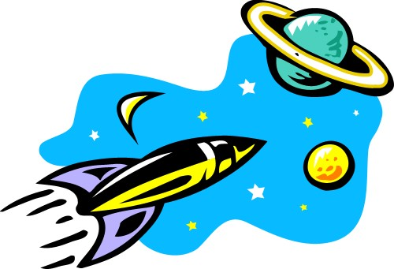***Задание №1**

Попробуй нарисовать, как выглядит наша планета из космоса.

**Задание №2**

Попробуй нарисовать Солнце в виде огромного шара.

**Задание №3**

С помощью родителей попробуй нарисовать Солнце и планеты, которые вращаются вокруг него.